1.Для начала автор должен подготовить с помощью любого текстового редактора файл с текстом, оснащенным командами для LATEX’а. Такие файлы по традиции имеют расширение tex . 1. Дальнейшая работа протекает в два этапа. Сначала надо обработать файл с помощью программы-транслятора; в результате получается файл с расширением dvi (device independent — не зависящий от устройства). Теперь полученный файл (его называют еще dvi-файлом) можно с помощью программ, называемых dvi-драйверами, распечатать на лазерном или струйном принтере, посмотреть на экране(текст будет в таком же виде, как он появится на печати) и т. д. (для разных устройств есть разные драйверы). Неудовлетворенный результатом, автор вносит изменения в исходный файл — и цикл повторяется. На самом деле повторений цикла будет больше, так как придется еще исправлять синтаксические ошибки в исходном тексте. Перед тем, как начать работать в системе LATEX, вам необходимо уяснить для себя три вопроса: • Что нужно сделать, чтобы оттранслировать исходный текст (т. е. создать из него dvi-файл)? • Что нужно сделать, чтобы просмотреть dvi-файл на экране? • Что нужно сделать, чтобы напечатать dvi-файл? Кроме того, для создания исходного текста нужно, естественно, уметь обращаться с каким-нибудь текстовым редактором.

2.Любой документ LaTeX начинается с команды \documentclass с указанием обязательного параметра — класса документа. В нашем примере это report. Вообще, стандартных классов три — article, report и book. Если вы попробуете сделать документы с каждым из этих классов, то разницы не заметите. Об отличиях классов мы поговорим позднее.
Следующие две команды указывают на то, что будет использоваться русская кодировка. На самом деле команда \usepackage очень полезна. Она позволяет использовать любые дополнительные пакеты (грубо говоря, наборы дополнительных возможностей) для работы с текстом - для этого достаточно указать имя пакета в качестве обязательного параметра. В данном случае используется пакет inputenc, позволяющий задать вид кодировки, в которой написан исходный файл (это необязательный параметр cp1251, стандартная кодировка Windows). Далее используется пакет babel, который занимается локализацией настроек компилятора. Через необязательный параметр russian мы сообщаем, что будем работать с русскими настройками.
Существуют особые конструкции, которые могут занимать несколько строк текста, и для которых требуется открывающая и закрывающая команды. Такая конструкция называется окружением. Открывает окружение команда \begin с указанием обязательного параметра - имени этого окружения. Закрывается окружение командой \end также с указанием имени окружения в виде обязательного параметра.
3. тульный лист оформляется внутри окружения titlepage. Окружение center используется для выравнивания содержимого по центру. Окружение minipage представляет собой бокс фиксированной ширины и используется для формирования шапки с подписями.
Размер текста можно увеличивать с помощью команд \huge, \LARGE, \Large и \large (от большего к меньшему). Чтобы выделить текст можно применить следующие инструкции:
- \textbf{текст} — жирный текст;
- \textit{текст} — наклонный текст;
- \textsc{текст} — капитель;
- \underline{текст} — подчёркивание.
Вертикальные и горизонтальные пробелы можно выставить с помощью команд \vspace{} и \hspace{}. Принудительный перевод строки производится с помощью команды \\. Инструкции \vfill и \hfill ставят растяжимые пробелы бесконечной длины по вертикали и горизонтали. Если слева от бокса minipage указать команду \hfill, то бокс будет прижат к правой границе текста.
Команда \textwidth определяет ширину текста, что позволяет указывать долю от него, если нужно. Аналогично можно использовать и высоту текста \textheight.
indentfirst — красная строка для первого параграфа;
4.
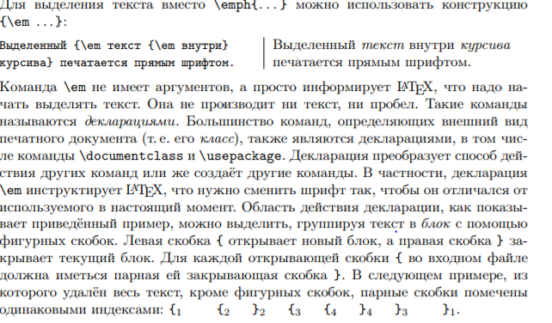
5.
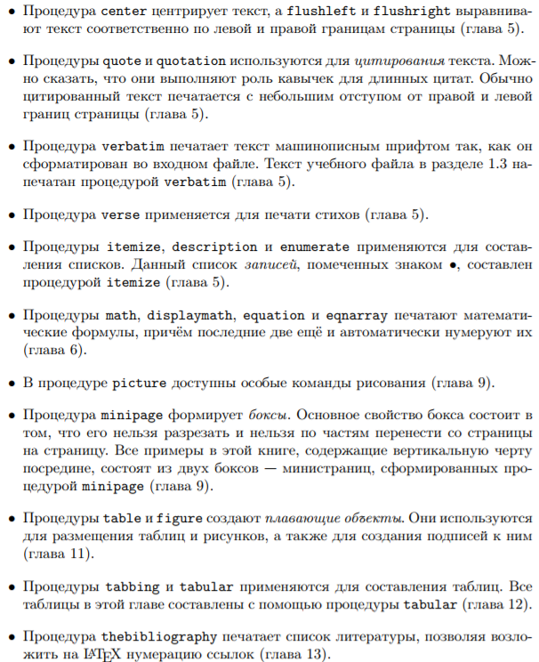
6. 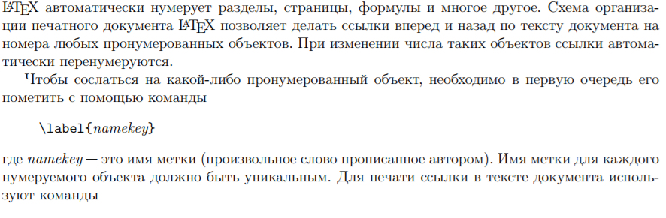
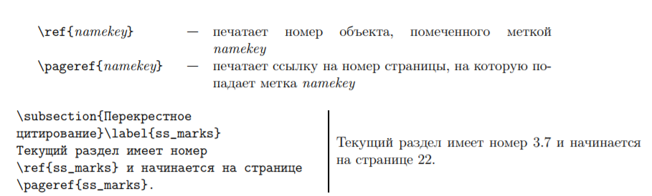

7. Вставка готовых изображений: graphicx. Форматы: PNG, JPEG, PDF, EPS. Для последнего в pdflatex понадобится пакет epstopdf. Пакет svg вводит команду \includesvg, позволяющую вставлять рисунки SVG. Нужен Inkscape.
- Вставка готовых страниц из PDF-документов: pdfpages; вставка сканов и фотографий: incgraph.
- Конвертация: для растровых файлов — convert из ImageMagik. Для SVG: Inkscape.
- Размещение: плавающие рисунки (\includegraphics внутри окружения figure), вставка рисунка в месте упоминания (\includegraphics и пакет capt-of){rel="nofollow"}, абсолютное позиционирование (\includegraphics и textpos, опция absolute).
- Управление плавающими объектами: figure, table; float и его развитие — floatrow.
- Масштабирование: \includegraphics[scale=...], \scalebox, \resizebox.
- Вращение: adjustbox и minipage, \hvFloat из hvfloat, rotating.
- Заголовок: \caption; настройка заголовков и подзаголовков (caption, subcaption){rel="nofollow"}, заголовок сбоку (sidecap, floatrow){rel="nofollow"}.
- Ссылки на рисунок: \label и \ref.
- Обтекание: без обтекания (по умолчанию), обтекание (wrapfig){rel="nofollow
- Inkscape — свободный редактор векторной графики
8. Методами и способами защиты информации от несанкционированного доступа являются:
реализация разрешительной системы допуска пользователей (обслуживающего персонала) к информационным ресурсам, информационной системе и связанным с ее использованием работам, документам;
ограничение доступа пользователей в помещения, где размещены технические средства, позволяющие осуществлять обработку персональных данных, а также хранятся носители информации;
разграничение доступа пользователей и обслуживающего персонала к информационным ресурсам, программным средствам обработки (передачи) и защиты информации;
регистрация действий пользователей и обслуживающего персонала, контроль несанкционированного доступа и действий пользователей, обслуживающего персонала и посторонних лиц;
учет и хранение съемных носителей информации и их обращение, исключающее хищение, подмену и уничтожение;
резервирование технических средств, дублирование массивов и носителей информации;
использование средств защиты информации, прошедших в установленном порядке процедуру оценки соответствия;
использование защищенных каналов связи;
размещение технических средств, позволяющих осуществлять обработку персональных данных, в пределах охраняемой территории;
организация физической защиты помещений и собственно технических средств, позволяющих осуществлять обработку персональных данных;
предотвращение внедрения в информационные системы вредоносных программ (программ-вирусов) и программных закладок.
9. Компью́терный ви́рус — вид вредоносного программного обеспечения, способного создавать копии самого себя и внедряться в код других программ, системные области памяти, загрузочные секторы, а также распространять свои копии по разнообразным каналам связи.
Основная цель вируса — его распространение, а нарушение работы программно-аппаратных комплексов — удаление файлов, приведение в негодность структур размещения данных, блокирование работы пользователей и т. п. — часто является его сопутствующей функцией. Даже если автор вируса не запрограммировал вредоносных эффектов, вирус может приводить к сбоям компьютера из-за ошибок, неучтённых тонкостей взаимодействия с операционной системой и другими программами. Кроме того, вирусы, как правило, занимают место на накопителях информации и потребляют ресурсы системы.
В обиходе «вирусами» называют всё вредоносное ПО^{[1]}, хотя на самом деле это лишь один его вид.
10. Основное средство – резервное копирование наиболее ценных данных. В случае утраты информации жесткие диски форматируют, устанавливают ОС с дистрибутивного CD-диска и все необходимые программы, а данные – с резервного носителя (который должен храниться отдельно от ПК). Все регистрационные и парольные данные для доступа в Интернет рекомендуется хранить не на ПК, а в служебном дневнике в сейфе.
Вспомогательные средства – это антивирусные программы и аппаратные средства.
Аппаратное средство: отключение перемычки на материнской плате не позволит осуществить стирание микросхемы BIOS ни вирусу, ни злоумышленнику, ни неаккуратному пользователю.
Антивирусная программа сравнивает коды программ с известными ей вирусами, которые хранятся в ее базе данных. Обновление базы – 2 раза в месяц (не реже 1 раза в 3 месяца).

